Примите наши искренние поздравления и добрые пожелания В День Вашего рождения!
УВАЖАЕМАЯ
Мария Ивановна!
Желаем крепкого здоровья, тепла и уюта, чтоб счастье искрилось в Ваших глазах, чтоб родные любили и радовали всегда.
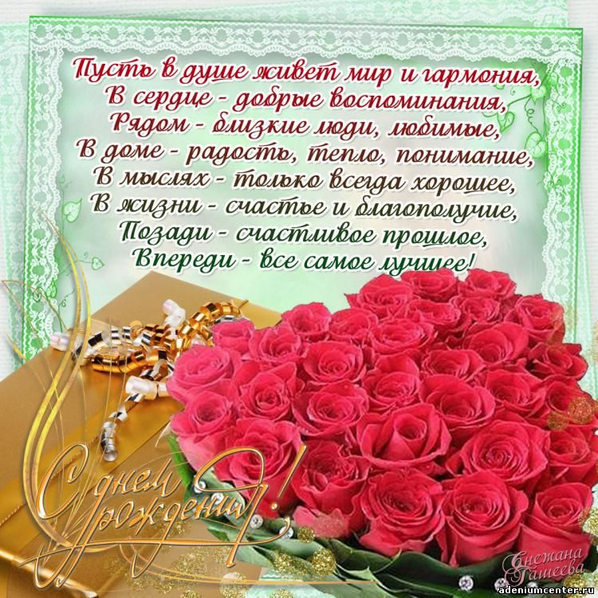
С уважением,
Глава Китаевского сельсовета Евглевская О.Н.
Работники администрации и культуры.
Примите наши искренние поздравления и добрые пожелания в день рождения!
УВАЖАЕМЫЙ
Шамиль Абдулселимович!
Спешим поздравить с днем рождения!
Пусть в жизни будет только позитив.
Пусть будет всё в порядке с настроением,
Пусть радует рабочий коллектив.
И будет ровною всегда Ваша дорога,
Железный конь Вас не подведет.
Пусть личных достижений будет много,
А в банке будет свой приличный счет.
И пусть же Вас по жизни окружают
Надежные и верные друзья,
А дома пусть улыбками встречает
Счастливая и крепкая семья!

С уважением,
Глава Китаевского сельсовета Евглевская О.Н.
Работники администрации и культуры.
УВАЖАЕМАЯ
ГАЛИНА Николаевна!
Примите наши искренние поздравления и добрые пожелания В День Вашего рождения!
Желаем крепкого здоровья, тепла и уюта, чтоб счастье искрилось в Ваших глазах, чтоб родные любили и радовали всегда.
С уважением,
Глава Китаевского сельсовета Евглевская О.Н.
Работники администрации и культуры.
УВАЖАЕМый
Евгений Андреевич!
Примите наши искренние поздравления и добрые пожелания В День Вашего рождения!
Желаем крепкого здоровья, тепла и уюта, чтоб счастье искрилось в Ваших глазах, чтоб родные любили и радовали всегда.
С уважением,
Глава Китаевского сельсовета Евглевская О.Н.
Работники администрации и культуры.
Примите наши искренние поздравления и добрые пожелания В День Вашего рождения!
УВАЖАЕМый
иван дмитриевич!
Желаем крепкого здоровья, тепла и уюта, чтоб счастье искрилось в Ваших глазах, чтоб родные любили и радовали всегда.
С уважением,
Глава Китаевского сельсовета Евглевская О.Н.
Работники администрации и культуры.

